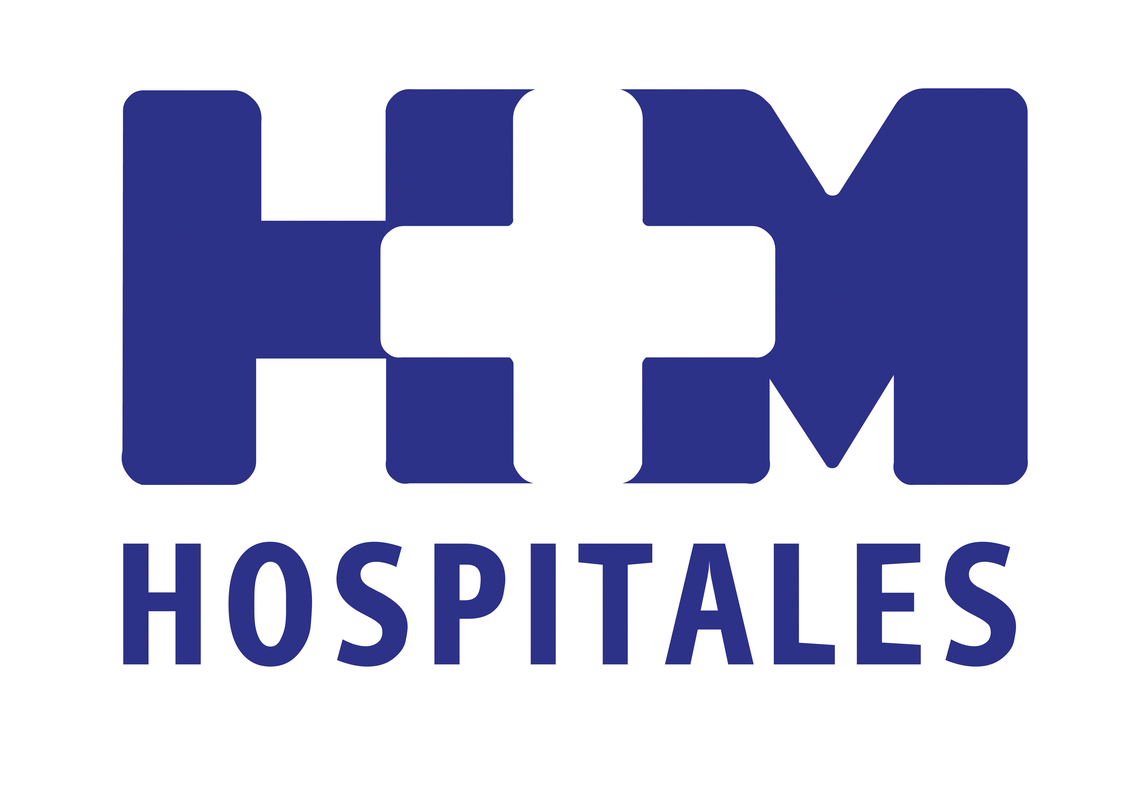

Tras los primeros 100 nacimientos esta Unidad de Parto se pone a la cabeza en la atención respetuosa al parto y nacimiento en la Sanidad Privada de Madrid.

EXCELENTES RESULTADOS EN LA UNIDAD DE PARTO NATURAL
DE HM UNIVERSITARIO NUEVO BELÉN

- El inicio del parto fue espontáneo en el 81% de los casos, y tan sólo un 11% de los nacimientos fueron por cesárea. Las mujeres que tenían como antecedente una cesárea anterior, parieron sin complicaciones en un 78% de los casos. La tasa de partos instrumentales ha sido del 2%

- En ninguno de los casos se realizó episiotomía y los desgarros que se presentaron fueron como máximo de grado II

- En cuanto a los recién nacidos, tan solo 2 bebés precisaron asistencia inmediata por parte del pediatra, el resto permaneció en contacto piel con piel con su madre desde el nacimiento

Madrid, 2 de junio de 2014. Un año después de que se pusiera en marcha la Unidad de Parto Natural de HM Universitario Nuevo Belén, ya se han atendido a 158 mujeres. Presentamos aquí los resultados recopilados de los primeros 107 partos, referente a abril 2013- marzo 2014.

El 81% de los partos se han iniciado espontáneamente, en un 25% de los casos se utilizó oxitocina. Las causas para las inducciones (19%) fueron en todos los casos por rotura prematura de membranas prolongada o por gestación de curso prolongado. El 89% de los partos se atendieron vía vaginal y únicamente el 11% fueron nacimientos por cesárea, cumpliendo así con los estándares de la OMS. El 78% de las mujeres que se atendió con cesárea previa parieron sin complicaciones.

Tan solo 2 bebés precisaron asistencia inmediata por parte del pediatra; el resto permaneció en contacto piel con piel con su madre tras el nacimiento.

En ninguno de los casos se practicó una episiotomía y los desgarros que se presentaron en alguna ocasión fueron como máximo de grado II. (Existen 4 tipos de desgarro; los del grado I y II son superficiales o desgarros de tejido fácil de suturar, mientras los de grado III y IV son desgarros más importantes que afectan a plano muscular).

Un 40% de las mujeres optaron por no utilizar analgesia epidural y pudieron optar entre las diferentes alternativas que tienen a su disposición, entre otros la ducha o la bañera de dilatación y parto, y material de ayuda como pelota, liana, etc.

Y es que se ha comprobado que devolviendo a la mujer su protagonismo, dejar que tenga libertad de movimientos en todo momento, mejorando la oferta para el manejo del dolor previo o alternativo a la epidural, y procurando que tenga la privacidad y tranquilidad que necesita un parto, la tasa de cesáreas e intervenciones médicas en general se minimizan de una forma llamativa. En la Unidad de Parto Natural de HM Universitario Nuevo Belén se crea un entorno de intimidad, de respeto por la fisiología y el ritmo de cada parto y nacimiento. Y todo esto en el seno de un hospital que garantiza los máximos estándares de seguridad.

Si se presenta alguna complicación, la mayor parte pueden ser solventadas en la propia sala de parto, ya que cuenta con los mismos recursos que el más dotado paritorio convencional. En caso de tener que realizar una cesárea urgente, se realiza un corto traslado al área quirúrgica que cuenta con dos quirófanos obstétricos.
Asimismo, el personal de la planta de Maternidad asistirá a las madres después del parto, prestando especial atención en favorecer el contacto precoz, la creación del vínculo madre-hijo y apoyar la lactancia materna.

Espacios de la Unidad de Parto Natural
La Unidad ofrece tres habitaciones de parto, espacio para la persona acompañante, área de trabajo para los profesionales y zona de reanimación neonatal, todo en un ambiente no-quirúrgico. Todo el proceso tiene lugar en una misma habitación, evitando desplazamientos de la mujer a diferentes lugares en el transcurso del parto, que pueden entorpecer el proceso. Cuentan con:

- Espacio de movimiento, con el material de apoyo necesario, para poder adoptar posturas libremente en cada momento y apoyar así la dilatación y el expulsivo.
- Espacio para el descanso de la mujer y la persona acompañante, con un sillón-relax, separado del resto de la habitación mediante unos estores móviles.
- Espacio de agua, con una bañera de dilatación y parto, y un aseo privado con una generosa ducha para utilizar el agua como analgésico natural.
Medidas para una calidad asistencial excelente
Además, en HM Universitario Nuevo Belén se ha introducido un conjunto de medidas para mejorar cada vez más la asistencia a madres, bebés y sus familias.

Junto a reformas completas de espacios como la nueva Unidad de Neonatología (UCI), Paritorios y la nueva Unidad de Parto Natural, se están actualizando también los protocolos de atención, para reducir la medicalización en el parto y nacimiento. El resultado es una atención más personalizada y una vivencia más saludable y satisfactoria.

En esta línea, HM Universitario Nuevo Belén está implantando y fomentando las siguientes buenas prácticas:
- Nuevo Plan de Parto y Nacimiento.
- El contacto precoz piel con piel madre- bebé tras el nacimiento.
- El acompañamiento por la persona de su elección durante todo el proceso del parto, también en caso de cesárea. (Siempre de acuerdo con el profesional responsable y siguiendo sus indicaciones en todo momento).
- Apoyo a la lactancia materna por personal específicamente formado.
- La opción de alta precoz (estancia de menos de 24 horas) a petición de los padres.
- Unidad de Neonatología y UCI 24 horas abiertas para madres y padres, integrándoles en el cuidado de su bebé.

HM Hospitales
HM Hospitales está formado por diversas empresas que gestionan diferentes hospitales médico-quirúrgicos privados, entre los que se incluyen HM Universitario Madrid, HM Universitario Montepríncipe, el Centro Integral de Enfermedades Cardiovasculares (CIEC), HM Universitario Torrelodones, HM Universitario Sanchinarro, el Centro Integral Oncológico Clara Campal (CIOCC) y HM Universitario Nuevo Belén, todos ellos con la mayor cualificación técnica y humana. En marzo de 2014 se integra, además, el Grupo Hospitalario Modelo, referencia indiscutible en A Coruña y en Galicia, formado por el Hospital Modelo y la Maternidad Belén.

Basado en un Decálogo y en el Juramento Hipocrático, dirigido por médicos y con el objetivo de ofrecer una medicina de calidad, basada en la asistencia, docencia e investigación, los diferentes centros de HM Hospitales se han dotado con una tecnología de vanguardia y cuentan con el personal mejor cualificado y más humano.

Todos los centros de HM Hospitales funcionan de forma integrada. Para ello, existe una estructura corporativa con servicios centralizados, así como diferentes herramientas informáticas de gestión integral. Esto permite una actuación complementaria y sinérgica de estructuras, servicios y equipamientos, con el máximo aprovechamiento de los recursos tecnológicos y humanos.

www.hmhospitales.com

Para más información:

DPTO. DE COMUNICACIÓN DE HM HOSPITALES

María Romero
Tel.: 91 216 00 50 / Móvil: 667 184 600
E-mail: mromero@hmhospitales.com

